Homework Requirements Engineering Basic 2013

Tankstelle

Inhaltsverzeichnis

Inhaltsverzeichnis 2

1 Gruppenmitglieder (in alphabetischer Reihenfolge) 2

2 Aufgabe 1: Stakeholders identifizieren 3

3 Aufgabe 2: Kontextdiagramm 4

4 Aufgabe 3: Ziele formulieren 4

5 Aufgabe 4: Anforderungen formulieren 5

6 Aufgabe 5: System Use Cases identifizieren, Use Case Diagramm erstellen 10

7 Aufgabe 6: Fachklassenmodell erstellen 13

8 Aufgabe 7: Zustandsdiagramm erstellen 15

9 Glossary 17

10 Zusatz 18

# Gruppenmitglieder (in alphabetischer Reihenfolge)

Bader Michael;Giger Edi;Hauser Robin;Mahr Benjamin;Zaghet Raffael

# Aufgabe 1: Stakeholders identifizieren

## Aufgabenstellung

Fertigen Sie ein Stakeholder Diagramm an. Zeichnen Sie die verschiedenen Stakeholder des Projekts ein. Markieren Sie, welche Stakeholder für Sie als Requirements Engineer besonders wichtig sind (zum Beispiel hervorgehoben durch dicke der Linien).

## Lösung

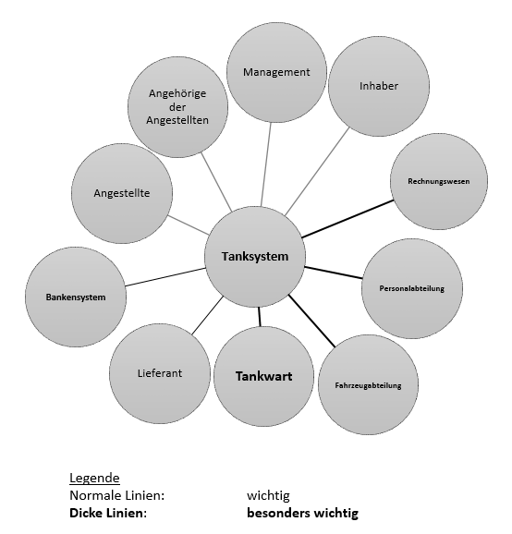

Abbildung 1 – Sth-01 - Stakeholders der Tankstelle (Datei: A1_Sth_01_Stakeholder.pdf)

# Aufgabe 2: Kontextdiagramm

## Aufgabenstellung

Zeichnen Sie ein Kontextdiagramm. Stellen Sie die Verbindungen zwischen den Elementen im Kontextdiagramm dar. Kennzeichnen Sie die Art und Weise der Verbindung indem Sie anzeichnen, welche Information ausgetauscht wird. Es muss deutlich zu erkennen sein, was im Scope und was im Kontext liegt.

## Lösung

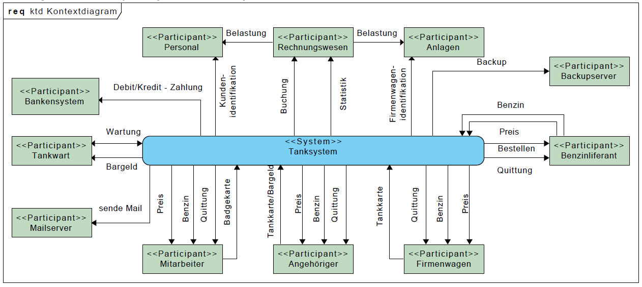

Abbildung 2 – Kd-01 - Kontextdiagramm (Datei: A2_Kd_01_Kontext.pdf)

# Aufgabe 3: Ziele formulieren

## Aufgabenstellung

Formulieren Sie 5 Ziele des Projektes.

## Lösung

| ID | Name | Beschreibung |
| --- | --- | --- |
| Zif-01 | Interface | Das neue Tanksystem hat ein funktionierendes Interface zu den bereits bestehenden EDV-Systemen in den Bereichen Personal, Rechnungswesen und Anlagen. |
| Zif-02 | Zahlungssystem | Bargeldloses Zahlungssystem mit Firmenkarten (Mitarbeiter Badge und Tankkarten). |
| Zif-03 | Öffnungszeiten | Ausweitung der Öffnungszeiten auf 24/7 (24 Stunden / 7 Tage). |
| Zif-04 | Benzinbestellung | Automatisches Bestellen von Benzin beim Benzinlieferanten bei Erreichung des Minimalbestandes. |
| Zif-05 | Durchlaufszeit | Verkürzen der Durchlaufszeit pro Tankvorgang auf max. 5. Minuten (jetzt 6 Minuten). |

# Aufgabe 4: Anforderungen formulieren

## Aufgabenstellung

Formulieren Sie 5 funktionale Anforderungen und 5 nicht-funktionale Anforderungen die mit dem Projekt umgesetzt werden sollen. Die Formulierung der Anforderungen muss den Sprachschablonen zur Formulierung von Anforderungen folgen. Dabei entsteht ein Anforderungskatalog, der entsprechend gestaltet werden muss (mind. Priorität, Gewichte, eindeutige Identifizierbarkeit).

## Lösung

### Begriff Beschreibung

|  |  |
| --- | --- |
| ID | Fortlaufende Nummerierung der Anforderung |
| Name | Name der Anforderung |
| Typ | Unterteilung der Anforderung in “Funktional” oder “Nicht Funktional” |
| Beschreibung | Detailtiere Beschreibung des Anforderung |
| Begründung | Begründung für dieses Anforderung |
| Priorität | Priorität in der Umsetzung in “hoch”, “mittel”, “tief” |
| Gewicht | Gewichtigkeit der Anforderung in “muss”, “soll”, “kann” |
| Aufwand | Erwartete Aufwandsabschätzung bei der Implementierung in “hoch”, “mittel”, “tief” |
| Stabilität | Beschreibung wie Stabil (sicher) das Anforderung schon ist in “hoch”, “mittel”, “tief” |
| Autor | Name des Autors welcher die Anforderung gesetzt hat |
| Verantwortlicher | Name welcher für die Anforderung inhaltlich verantwortlich ist. |

### Nicht funktionale Anforderungen

|  |  |  |  |
| --- | --- | --- | --- |
| ID | Req-01 | Version | 1 |
| Name | Bedienterminal | | |
| Typ | Nicht Funktional | | |
| Beschreibung | Das Tanksystem muss pro Tanksäule ein Bedienterminal haben. | | |
| Begründung | Damit effizient getankt werden kann und keine Staus an dem Bedienterminal entsteht. | | |
| Priorität | hoch | Gewicht | muss |
| Aufwand | mittel | Stabilität | mittel |
| Autor | L. Luke | Verantwortlicher | J.Dalton |

|  |  |  |  |
| --- | --- | --- | --- |
| ID | Req-02 | Version | 1 |
| Name | Tankzeit | | |
| Typ | Nicht Funktional | | |
| Beschreibung | Das Tanksystem kann das Tanken jeweils von Mo-So von 0-24 Uhr ermöglichen. | | |
| Begründung | Da die Kunden auch am Wochenende tanken können entstehen weniger Stau- und Stosszeiten. Dies führt zu einer Entlastung des Tanksystems. | | |
| Priorität | mittel | Gewicht | kann |
| Aufwand | tief | Stabilität | mittel |
| Autor | L. Luke | Verantwortlicher | A.Dalton |

|  |  |  |  |
| --- | --- | --- | --- |
| ID | Req-03 | Version | 1 |
| Name | Tägliches Backup | | |
| Typ | Nicht Funktional | | |
| Beschreibung | Vom Tanksystem soll täglich ein Backup der neuen Tankrecords erstellt werden. | | |
| Begründung | Dies dient zur Sicherheit, falls das Rechnungswesen Datenverluste hätte. | | |
| Priorität | tief | Gewicht | soll |
| Aufwand | mittel | Stabilität | mittel |
| Autor | L. Luke | Verantwortlicher | A.Dalton |

|  |  |  |  |
| --- | --- | --- | --- |
| ID | Req-04 | Version | 1 |
| Name | Bezahlart | | |
| Typ | Nicht Funktional | | |
| Beschreibung | Das Tanksystem soll dem Kunden ermöglichen mit Debit-/Kreditkarten oder Bargeld zu bezahlen. | | |
| Begründung | Dadurch wird der Aufwand des Tankwarts reduziert und der Kunde kann komfortabel bezahlen. | | |
| Priorität | hoch | Gewicht | soll |
| Aufwand | hoch | Stabilität | hoch |
| Autor | L. Luke | Verantwortlicher | J.Dalton |

|  |  |  |  |
| --- | --- | --- | --- |
| ID | Req-05 | Version | 1 |
| Name | Bezug auf Lohn | | |
| Typ | Nicht Funktional | | |
| Beschreibung | Das Tanksystem muss dem Mitarbeiter ermöglichen Treibstoff mit dem Badge auf Lohn zu beziehen. | | |
| Begründung | Dies war bisher möglich und sollte weiterhin auch möglich sein. | | |
| Priorität | mittel | Gewicht | muss |
| Aufwand | mittel | Stabilität | hoch |
| Autor | J. Jumper | Verantwortlicher | B. Kid |

|  |  |  |  |
| --- | --- | --- | --- |
| ID | Req-06 | Version | 1 |
| Name | Bedienterminal Geldnoten | | |
| Typ | Nicht Funktional | | |
| Beschreibung | Das Bedienterminal erlaubt nur das Einführen von Geldnoten und keine Münzen. | | |
| Begründung | Der Aufwand für den Tankwart das Bargeld zu zählen und die Übergabe an die Finanzbuchhaltung soll einfach gehalten werden. | | |
| Priorität | mittel | Gewicht | kann |
| Aufwand | tief | Stabilität | hoch |
| Autor | J. Jumper | Verantwortlicher | B. Kid |

### Funktionale Anforderungen

|  |  |  |  |
| --- | --- | --- | --- |
| ID | Req-07 | Version | 1 |
| Name | Benutzersprachen | | |
| Typ | Funktional | | |
| Beschreibung | Das Tanksystem muss fähig sein auf Wunsch des Kunden die Benutzerführung in deutscher, französischer, romanischer, englischer oder italienischer Sprache darzustellen. | | |
| Begründung | In der Firma gibt es Mitarbeiter, welche nur eine der obengenannten Sprachen sprechen. | | |
| Priorität | mittel | Gewicht | muss |
| Aufwand | mittel | Stabilität | tief |
| Autor | R. Taplan | Verantwortlicher | J. James |

|  |  |  |  |
| --- | --- | --- | --- |
| ID | Req-08 | Version | 1 |
| Name | Ausfall Kommunikation Rechnungswesen | | |
| Typ | Funktional | | |
| Beschreibung | Wenn mit dem Rechnungswesen nicht kommuniziert werden kann, müssen die neuen Tankrecords zwischengespeichert werden und dem Rechnungswesen bei Wiedererreichbarkeit übermittelt werden. | | |
| Begründung | Das Tanken muss immer noch möglich sein, ansonsten besteht die Gefahr, dass die Firmenautos nicht mehr fahren können. | | |
| Priorität | mittel | Gewicht | muss |
| Aufwand | mittel | Stabilität | hoch |
| Autor | J. Jumper | Verantwortlicher | J. James |

|  |  |  |  |  |
| --- | --- | --- | --- | --- |
| ID | Req-09 | Version | 1 | |
| Name | Firmenkarten Authentifizierung | | | |
| Typ | Funktional | | | |
| Beschreibung | Wenn der Kunde Tanken möchte, muss das Tanksystem den Kunden mittels der Tankkarte und Pin-Code authentifizieren. | | | |
| Begründung | Damit nur authentifizierte Personen tanken können, müssen diese eine Tankkarte und Pin-Code haben. | | | |
| Priorität | mittel | Gewicht | muss | |
| Aufwand | hoch | Stabilität | hoch | |
| Autor | R. Taplan | Verantwortlicher | J. James | |
| ID | Req-10 | Version | 1 |  |
| Name | Sichere Authentifizierung | | |  |
| Typ | Funktional | | |  |
| Beschreibung | Das Tanksystem muss fähig sein die Authentifizierungs-Daten mit AES 256 Bit Verschlüsselung aus dem Personalsystem abzufragen. | | |  |
| Begründung | Damit die Sicherheit gewährleistet ist. | | |  |
| Priorität | mittel | Gewicht | muss |  |
| Aufwand | mittel | Stabilität | hoch |  |
| Autor | L. Luke | Verantwortlicher | J. Dalton |  |

|  |  |  |  |
| --- | --- | --- | --- |
| ID | Req-11 | Version | 1 |
| Name | E-Mail Quittung | | |
| Typ | Funktional | | |
| Beschreibung | Das Tanksystem kann dem Kunden nach Abschluss des Tankvorganges ein E-Mail als Quittung zu senden. | | |
| Begründung | Der Papierverbrauch für Quittungen sollte so reduziert werden. | | |
| Priorität | tief | Gewicht | kann |
| Aufwand | mittel | Stabilität | mittel |
| Autor | L. Luke | Verantwortlicher | A. Dalton |

|  |  |  |  |
| --- | --- | --- | --- |
| ID | Req-12 | Version | 1 |
| Name | Falscher Pin-Code | | |
| Typ | Funktional | | |
| Beschreibung | Wenn der Kunde den Pin-Code 3 x falsch eingibt, soll das Tanksystem die Karte sperren. | | |
| Begründung | Um zu verhindern, dass gestohlene Karten zum Tanken verwendet werden. | | |
| Priorität | tief | Gewicht | soll |
| Aufwand | mittel | Stabilität | mittel |
| Autor | J. Jumper | Verantwortlicher | C. Jane |

|  |  |  |  |
| --- | --- | --- | --- |
| ID | Req-13 | Version | 1 |
| Name | Benzinbestellung | | |
| Typ | Funktional | | |
| Beschreibung | Wenn der Benzinstand im Tank den Minimum Level erreicht oder unterschreitet, soll das Tanksystem automatisch eine Bestellung per E-Mail an den Benzinlieferanten und eine Bestätigung an den Tankwart und das Rechnungswesen auslösen. | | |
| Begründung | Automatisiert die Bestellung damit sicher immer genügend Treibstoff vorhanden ist. | | |
| Priorität | hoch | Gewicht | soll |
| Aufwand | mittel | Stabilität | hoch |
| Autor | L. Luke | Verantwortlicher | J. Dalton |

# Aufgabe 5: System Use Cases identifizieren, Use Case Diagramm erstellen

## Aufgabenstellung

Erstellen Sie eine Liste der System Use Cases (mindestens 10), die Sie anhand der Aufgabenstellung erkennen. Achten Sie auf eine formal korrekte Namensgebung. Beschreiben Sie jeden Use Case mit 1 - 2 kurzen Sätzen. Erstellen Sie ein Use Case Diagramm mit allen wichtigen Bestandteilen (Use Cases, Systemgrenze, Akteure etc.). Achten Sie auf Konsistenz zu Ihren anderen spezifizierten Anforderungen.

## Lösung

### Use Cases

| ID | Beschreibung |
| --- | --- |
| UC-01 | **Kunde authentifizieren**   * Der Mitarbeiter führt sein Mitarbeiter Badge im Bedienterminal ein, gibt den Pin-Code ein um sich zu Authentifizieren. * Bei einem Angehörigen oder bei Firmenfahrzeugen führt der Kunde die Tankkarte ein und authentifiziert sich mit dem Pin-Code. |
| UC-02 | **Zahlungsart wählen**   * Der Kunde wählt seine Zahlungsart welche Lohnabzug, Debit-/Kreditkarte oder Barbezahlung ist. Die Option Lohnabzug kann nur gewählt werden, wenn der Kunde sich mit dem Mitarbeiter Badge als Mitarbeiter authentifiziert hat. * Wenn bar angewählt wird, fügt der Kunde die Geldscheine ein. |
| UC-03 | **Zahlung Authentifizieren**   * Wenn der Kunde per Debit-/Kreditkarte zahlt, muss das Tanksystem die Bezahlung beim Bankensystem authentifizieren. * Der Kunde muss einen Pin-Code eingeben. |
| UC-04 | **Tanken**   * Der Kunde nimmt den Benzinschlauch, tankt sein Fahrzeug und setzt den Schlauch wieder zurück. Dies ist der physische Tankvorgang. |
| UC-05 | **Quittung erstellen**   * Nach dem Tanken erstellt das Tanksystem auf Wunsch des Kunden eine Quittung. Der Kunde kann wählen ob er die Quittung per Papier oder E-Mail haben will. Dies gibt er am Bezahlterminal ein. |
| UC-06 | **Tankrecord erstellen**   * Nach Beendigung der Betankung wird ein Tankrecord generiert. * Er wird direkt an das Rechnungswesen gesendet. * Ist das Rechnungswesen nicht erreichbar, wird der Tankrecord im Tanksystem gespeichert und eine Meldung an das Anlagesystem gesendet. |
| UC-07 | **Backup erstellen**   * Das Tanksystem erstellt ein Backup am Abend und legt es auf dem Backupserver ab. |
| UC-08 | **Bargeld überbringen**   * Der Tankwart nimmt täglich das Bargeld aus den Bedienterminal und überbringt es der FIBU. |
| UC-09 | **Bestellen des Nachschubes**   * Bei unterschreiten des Treibstoff Minimumbestandes im Tank wird automatisch eine Bestellung beim bevorzugten Treibstofflieferant ausgelöst. * Der Tankwart erhält eine E-Mail Nachricht. |
| UC-10 | **Liefern des Nachschubes**   * Der Benzinlieferant liefert den Bestellten Treibstoff und füllt den Tank auf. Dies in Zusammenarbeit mit dem Tankwart. |
| UC-11 | **Überprüfen der Bezahlmöglichkeit**   * Nach dem Authentifizieren überprüft das Tanksystem welche Bezahlmöglichkeiten zu Verfügung stehen. (Lohn, Debit/Kredit, Bar) * Ist das Bargeld Fach voll wird dies angezeigt und es kann nicht mit Bargeld bezahlt werden. |
| UC-12 | **Bargeld Prüfen**   * Prüfen ob Bargeld eingeschoben wird. * Prüfen auf Echtheit der Noten. * Prüfen des Betrages. |
| UC-13 | **Quittung drucken**   * Drucken der Quittung auf dem Bedienterminal Drucker. |

### Use Case Diagrams

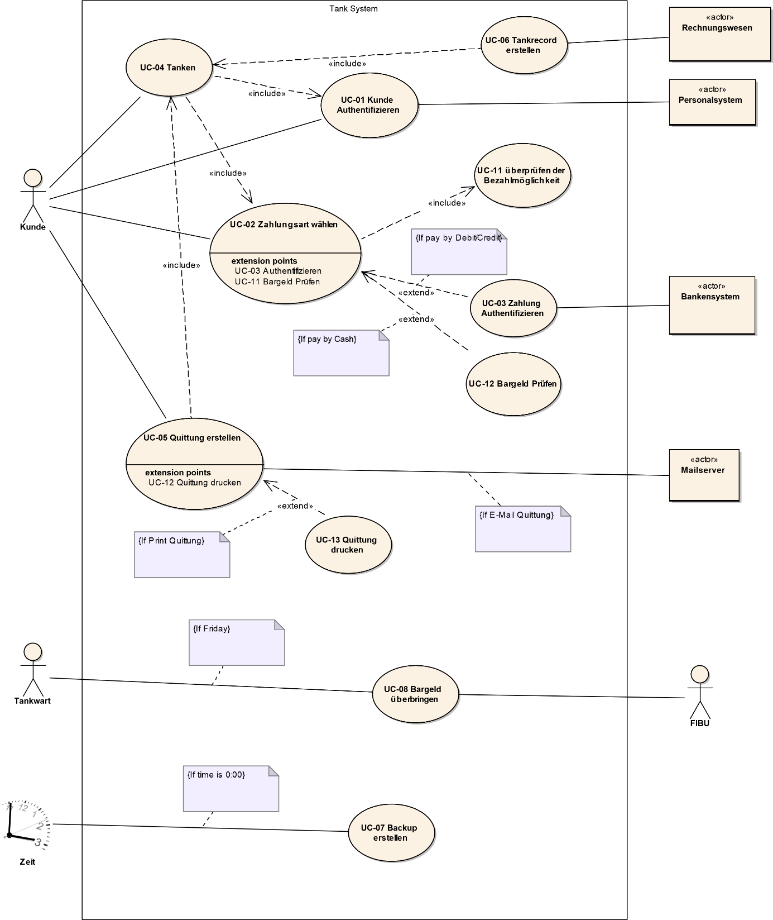

Abbildung 3 - UC Tank Vorgang Diagramm (A5_UC_01_Tankvorgang.pdf)

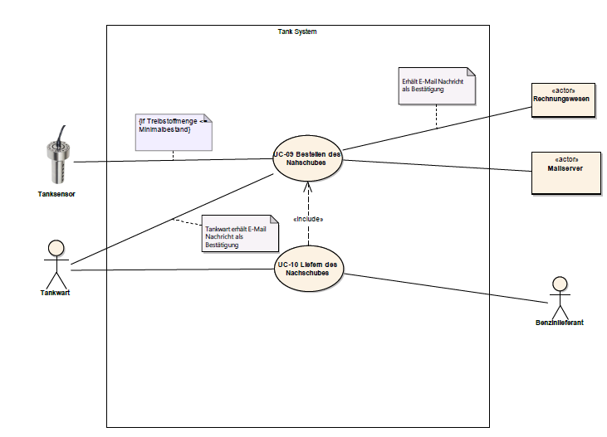

Abbildung 4 - UC Nachschub Diagramm (A5_UC_02_Nachschub.pdf)

# Aufgabe 6: Fachklassenmodell erstellen

## Aufgabenstellung

Erstellen Sie auf Basis der Aufgabenstellung ein erstes Fachklassenmodell. Sie können auf dem Fachklassenmodell aus der Übung zum Kurs aufbauen (2. Tag). Achten Sie jedoch darauf, dass das Fachklassenmodell unbedingt konsistent mit den anderen von Ihnen erhobenen Anforderungen und Diagrammen sein muss.

## Lösung

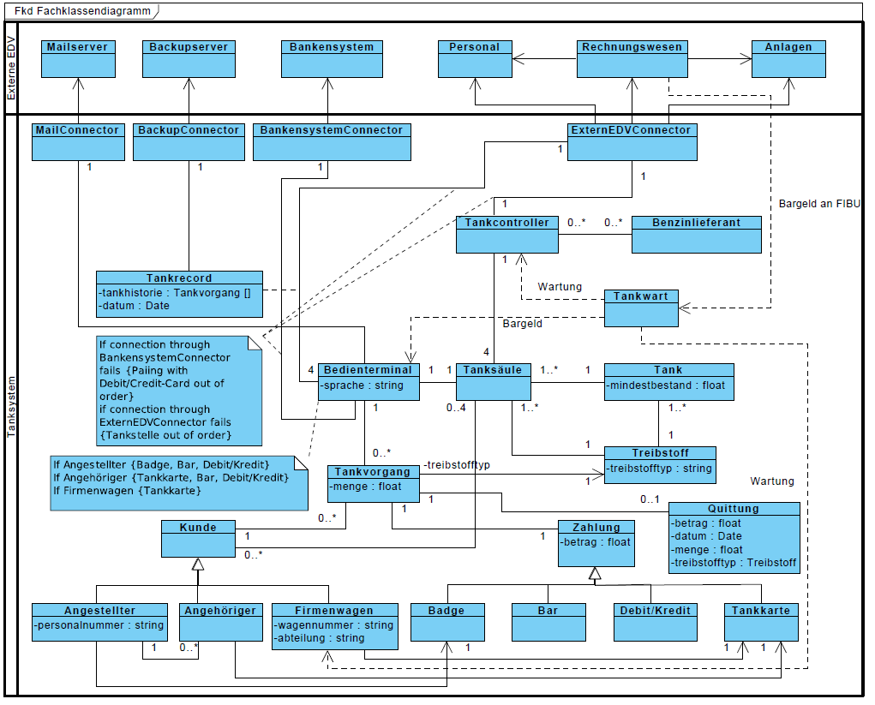

Abbildung 1 - Fachklassendiagramm (Datei: A6_Fkd_01_Fachklassendiagramm.pdf)

# Aufgabe 7: Zustandsdiagramm erstellen

## Aufgabenstellung

Erstellen Sie ein Zustandsdiagramm für mind. 1 Objekt aus dem Fachklassenmodell, das eine entsprechende Komplexität ausweist. Welche Übergänge gibt es? Haben Sie für die Übergänge bereits Anforderungen spezifiziert? Achten Sie auf Konsistenz zu Ihren anderen spezifizierten Anforderungen.

## Lösung



Abbildung 5 - Zst-01 Zustandsdiagramm (A7_Stm_01_StateDiagramm_Tanken.pdf)

# Glossary

| Ausdruck | Bezeichnung |
| --- | --- |
| A1 – A7 | Aufgabe 1 bis Aufgabe 7 |
| Anlagensystem | EDV System für die Gebäudeverwaltung, Maschinen oder Fuhrpark |
| Benzinlieferant | Lieferant von Treibstoff für die Tankstelle |
| Backupserver | Server welcher die Backups verwaltet |
| Badge | Karte des Angestellten welche für das Tanken verwendet werden kann. Auch Mittarbeiter Badge genannt. |
| Bar | Bezahlung mittels Geldscheinen |
| Bargeld Fach | Fach im Bedienterminal wo die Geldscheine gelagert werden |
| Bankensystem | Das EDV System welches nötig ist um die Debit/Kredit Karten zu benutzen. Das Bankensystem gibt und verwaltet die Zahlungen mittels Debit/Kredit Karten |
| Bedienterminal | Terminal wo die Karten eingelesen, die Optionen gewählt und bezahlt werden kann |
| Debit/Kredit | Bezahlung mittels Maestro Debit oder VISA, Master Karte oder Änliches |
| Durchlaufzeit | Dauer welche ein Tankvorgang vom heranfahren bis zum wegfahren beinhaltet |
| Externe EDV | Externe EDV Systeme |
| Fahrzeug |  |
| Fahrzeugnummer |  |
| FIBU | Finanz Buchhaltung ist Teil des Rechnungswesen und hat auch ein Büro, wo Bargeld abgerechnet werden kann |
| Firmenfahrzeug |  |
| Fkd | Fach Klassen Diagramm |
| Kd | Kontext Diagramm |
| FR | Functional Requirement |
| Freitage | Samstag und Sonntag |
| Gehaltsabrechnung |  |
| Hauptsitz |  |
| Kostenstelle |  |
| Kunde | Person die Tankt. Dies Kann ein Mittarbeiter, Angehöriger oder Externe Person sein |
| Mailserver | Server welcher die E-Mails versendet |
| Minimalbestand | Menge an Teibstoff unter bei deren unterschreiten nachbestellt werden muss |
| Mittarbeiter Badge | Personal Karte des Mittarbeiters |
| Nachschub | Treibstoff welches geliefert wird |
| NFR | Non Functional Requirement |
| Personal Nr |  |
| Personalsystem | EDV System für die Personal Bereiche |
| Personalabteilung |  |
| Pin-Code | Pin Code für die Karten |
| Quittung | Papier oder E-Mail Beleg |
| Rechnungswesen | EDV System für die Buchhaltung und Rechnungswesen |
| Sth | Stakeholder |
| Stm | State Machine (Zustandsdiagramm) |
| Tageskasse | Bargeld |
| Tank | Tank welcher den Treibstoff enthält |
| Tankrecord | Datensatz der erstellt wird und die Daten des Tankvorganges enthält |
| Tanksystem | System welches das Tanken verwaltet (Aufgabe) |
| Tankkarte | Karte zum Tanken an der Tankstelle |
| Tanksäule | Säule mit einer Benzinart |
| Tankstelle |  |
| Tankvorgang | Ablauf des Tanken incl. Authentifizieren, Tanken und evt. Quittung wählen |
| Tankwart | Wartet die Anlage und behebt Defekte. |
| Treibstoff | Kann Diesel, Super oder Bleifrei sein |
| UC | Use Case |
| Zählerstand | Zählerstand der Tanksäule beim Tanken |
| Zif | Zielformulierung |
| Zud | Zustands Diagramm |

# Zusatz

## Use Cases (nicht Teil des Tanksystem)

| Nr. | Beschreibung |
| --- | --- |
| 01 | **Buchhaltung Überprüfung**   * Die Buchhaltung überprüft die Benzinbuchungen und hält Rückfrage mit dem Tankwart falls nötig. |
| 02 | **Buchhaltung Abrechnung**   * Buchhaltung erstellt die Abrechnung (Gutschrift auf Benzinkonto und Belastung der Bezüge). |
| 03 | **Gutschrift Benzinkonto (durch Buchhaltung)**   * Die Buchhaltung aktualisiert das Benzinkonto |
| 04 | **Belastung der KST (Abteilung oder Personal)**   * Die Buchhaltung belastet den Tankbetrag der Abteilung oder Personal Kostenstelle. |
| 05 | **Überweisung der Quittung an Lohnbuchhaltung durch Buchhaltung**   * Die Quittungen der Privatbezüger werden an die Lohnbuchhaltungen überwiesen. |
| 06 | **Verrechnung mit dem Lohn**   * Lohnbuchhaltung verrechnet den Betrag mit dem Lohn. |
| 07 | **Überweisen des Bargeldes**   * Das Bargeld wird von der Buchhaltung zur Zentralen Kasse überwiesen. |
| 08 | **Service Arbeiten ausführen**   * Der Tankwart führt Service Arbeiten aus. |
| 09 | **Verrechnen des Nachschubes**   * Der Benzinlieferant verrechnet die Lieferung mit der Betriebsbuchhaltung. |

## Korrelationsmatrix

|  |  |  |  |  |  |  |  |  |  |  |  |  |  |  |
| --- | --- | --- | --- | --- | --- | --- | --- | --- | --- | --- | --- | --- | --- | --- |
| Anforderung        Ziele | Req-01 NF Bedienterminal | Req-02 NF Tankzeit | Req-03 NF Tägliches Backup | Req-04 NF Bezahlart | Req-05 NF Bezug auf Lohn | Req-06 NF Bedienterminal Geldnoten | Req-07 F Benutzersprache | Req-08 F Ausfall Kommunikation Rechnungswesen | Req-09 F Authentifizierung | Req-10 F Sichere Authentifizierung | Req-11 F E-Mail Quittung | Req-12 F Falscher Pincode | Req-13 F Benzinbestellung | Bilanz |
| Zif-01 Interface |  |  | 3 |  | 8 |  |  | 5 | 9 | 7 |  |  |  | **32** |
| Zif-02 Zahlungssystem | 5 |  |  | 7 | 9 |  |  | 5 | 9 | 7 |  | 5 |  | **47** |
| Zif-03 Öffnungszeiten | 6 | 9 |  | 6 |  | 9 |  |  |  |  | 3 | 3 | 8 | **44** |
| Zif-04 Bezinbestellung |  | 3 |  |  |  |  |  |  |  |  |  |  | 9 | **12** |
| Zif-05 Durchlaufszeit | 7 | 9 |  | 8 | 7 | 7 | 4 |  | 5 | 5 | 3 | 3 |  | **58** |
|  |  |  |  |  |  |  |  |  |  |  |  |  |  |  |
| Legende | 1 = Wenig Beitrag | | | | |  |  |  |  |  |  |  |  |  |
|  | 9 = Viel Beitrag | | | |  |  |  |  |  |  |  |  |  |  |